**PLAN DE EMPRESA**

**CONVALID-APP**

**Jesús Ceacero Jimeno**

**José Manuel Terrero Guillamón**

**2º GS Diseño Aplicaciones Multiplataforma**

**Salesianos Triana**

# **Índice**

1. Justificación
2. Nombre y logo
3. Producto
4. Modelo de negocio
5. Consumidores y posibles clientes
6. Competencia
7. DAFO
8. Publicidad y promoción

# **Justificación**

Actualmente, es muy difícil controlar la salida y entrada de los alumnos al centro, puesto que los porteros de dichos centros no tienen un control de los alumnos que pueden y que no pueden salir de este.

Nuestra idea de negocio es crear una aplicación donde los porteros tengan una lista de los alumnos matriculados en el centro en el cual aparezca un horario de los cursos, y en dichos cursos quien puede salir y quien no, y a la hora a la que puede salir.

A día de hoy, desconozco de alguna aplicación similar a esta, puesto que existe el Séneca, pero esta aplicación/página web está dedicada especialmente para los profesores y alumnos, pero nada hecho también pensando en los porteros para controlar quien sale del centro.

Este producto creo que se venderá, y por lo cual la diferencia de las demás, por la principal razón explicada anteriormente, los porteros no saben el horario de los alumnos, entonces este no sabe si algún alumno sale del centro porque no tiene ese modulo (lo tiene convalidado y/o aprobado) o simplemente se quiere saltar alguna hora por cualquier motivo.

# **Nombre y logo**



El nombre de la aplicación seria **ConvalidApp**. Son un logo y un nombre simples, pero a la vez muy conciso que explica muy bien de que se trata. En el logo se representa la silueta de un calendario/horario con el nombre del centro al que esté dedicada esta aplicación.

# **Producto**

Este producto ofrecerá un servicio tanto al portero como a los profesores y alumnado para hacerles saber qué módulos tienen que dar y a la hora a la que tienen que darlas.

Aquí podemos ver una captura sobre la interfaz de la aplicación.

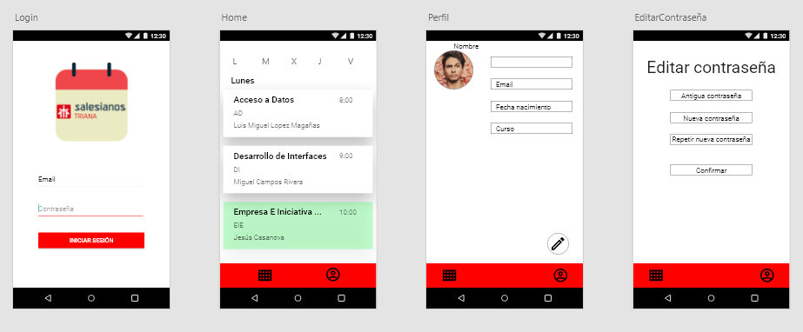

La finalidad y las necesidades que cubre esta aplicación/servicio es prácticamente las mencionadas ya, llevar un control sobre los alumnos para identificar quien está autorizado a salir del centro para facilitarles el trabajo tanto a los profesores como al portero del centro para que tenga una lista de dichos alumnos más a mano y fácil de localizar. Esto también está pensado para que los alumnos tengan más a la vista un horario donde poder ver los módulos que tienen que impartir y las horas que cubre dichos módulos.

# **Modelo de negocio**

Para nuestro servicio/aplicación lo principal y lo primero que deberíamos hacer sería realizar campañas de publicidad sobre nuestro producto para darnos a conocer y que los centros educativos, que serían nuestros principales objetivos, se fijen en nuestro producto. Una vez captada la atención de los centros, las ganancias con nuestro producto se conseguirán mediante suscripciones anuales, ya que es lo que dura un curso escolar, a nuestro servicio.

# **Consumidores y posibles clientes**

Nuestros consumidores y/o posibles clientes de nuestro servicio serán principalmente centros escolares y/o educativos. La zona en la que residen los consumidores es un poco indiferente, puesto que nosotros el servicio se lo ofrecemos directamente al centro en general, no a alguna persona en concreto.

# **Competencia**

Como ya comentamos en el primer apartado, no hay servicios como tal que sean idénticos como el nuestro, si es verdad que está el Séneca, pero ese servicio está preparado específicamente para los profesores, pero nuestro servicio va más allá; nuestro servicio da un soporte tanto a los profesores como al alumnado y al portero del centro.

# **DAFO**

|  |  |
| --- | --- |
| **DEBILIDADES** | **AMENAZAS** |
| Al empezar se cuenta con poco presupuesto, ya que al empezar la inversión es un poco alta. | Al empezar como nuevos, somos pocos conocidos en el mercado en el que nos movemos. |
| Al ser un grupo reducido y nuevo, se cuenta con poca experiencia del personal | Al ser nuevos, puede haber una posible desconfianza sobre servicio. |
| **FORTALEZAS** | **OPORTUNIDADES** |
| No empezamos prácticamente de cero, puesto que contamos con la experiencia de otros trabajadores. | Comunicación con otras empresas, junto con la posibilidad de crear una posible alianza con dicha empresa. |
| Posibilidad de presentar un modelo nuevo e innovador al empezar de cero y ver los ya existentes. |  |

# **Publicidad y promoción**

La publicidad que tendría esta aplicación seria mediante entornos sociales como LinkedIn y varios relacionados con el trabajo, así como redes sociales como Instagram o Twitter, en los cuales suelen estar más activas las empresas y la población. Asimismo, también se le podría dar promoción mediante conferencias o charlas con los directivos de los centros para presentarles nuestro producto.